

LAPORAN PENGUJIAN OTOMATIS API



Disusun oleh :

M Dandi Al Idrus
4AEC
222443015

PROGRAM STUDI TEKNOLOGI REKAYASA INFORMATIKA INDUSTRI
JURUSAN TEKNIK OTOMASI MANUFAKTUR DAN MEKATRONIKA
POLITEKNIK MANUFAKTUR BANDUNG
TAHUN AJARAN 2025/2026

DAFTAR ISI

DAFTAR ISI 1
1. IDENTITAS MAHASISWA 2
2. TUJUAN PENGUJIAN 2
3. LINGKUNGAN PENGUJIAN 2
4. DAFTAR ENDPOINT YANG DIUJI 2
5. HASIL PENGUJIAN 3
5.1 Ringkasan Eksekusi (Newman Summary) 3
5.2 Detail Pengujian per Request 3
6. ANALISIS HASIL PENGUJIAN 23
6.1 Ringkasan Keberhasilan 23
6.2 Temuan Penting 23
6.3 Kendala dan Solusi 23
7. KESIMPULAN 23
8. LAMPIRAN 24

IDENTITAS MAHASISWA
NIM | Nama Lengkap | Kelas | Tanggal Ujian
222443015 | M Dandi Al Idrus | 4 AEC | 23 April 2026

TUJUAN PENGUJIAN
- Memastikan seluruh endpoint API berfungsi sesuai spesifikasi.
- Memvalidasi mekanisme autentikasi dan otorisasi (JWT).
- Menguji penanganan skenario positif dan negatif pada setiap endpoint.
- Menerapkan otomatisasi pengujian menggunakan Postman Collection dan Newman.

LINGKUNGAN PENGUJIAN
Komponen | Spesifikasi
Sistem Operasi | Windows 11
Postman Version
Newman Version
Backend API URL | http://localhost:8000
Database | MySQL (db_penjualan)

DAFTAR ENDPOINT YANG DIUJI
No | Method | Endpoint | Deskripsi | Autentikasi
1 | POST | /token | Mendapatkan Token JWT
2 | POST | /token | Login – Password salah
3 | POST | /kategori | Tambah kategori baru
4 | POST | /kategori/ | Tambah kategori duplikaj
5 | GET | /kategori/ | Ambil semua kategori
6 | GET | /kategori/{{kategori_id}} | Ambil semua kategori by ID
7 | PUT | /kategori/{{kategori_id}} | Update kategori
8 | DEL | /kategori/{{kategori_id}} | Hapus kategori
9 | POST | /produk/ | Tambah produk baru
10 | POST | /produk/ | Tambah produk – kategori tidak ada
11 | GET | /produk/ | Ambil semua produk
12 | GET | /produk/{{produk_id}} | Ambil semua produk by ID
13 | PUT | /produk/{{produk_id}} | Update produk
14 | DEL | /produk/{{produk_id}} | Hapus produk
15 | POST | /pelanggan/ | Tambah pelanggan baru
16 | GET | /pelanggan/ | Ambil semua pelanggan
17 | PUT | /pelanggan/{{pelanggan_id}} | Update pelanggan
18 | DEL | /pelanggan/{{pelanggan_id}} | Hapus pelanggan
19 | POST | /transaksi/ | Buat transaksi – stok tidak cukup
20 | POST | /transaksi/ | Buat transaksi – produl tidak ada
21 | GET | /transaksi/ | Ambil semua transaksi
22 | GET | /transaksi/{{transaksi_id}} | Ambil semua transaksi by ID

HASIL PENGUJIAN

Ringkasan Eksekusi (Newman Summary)
Total Request | Total Asseertions | Passed | Failed | Skipped | Waktu Eksekusi
23 |  | 23 | 0 | 0

Detail Pengujian per Request
- POST /token – Mendapatkan Token JWT
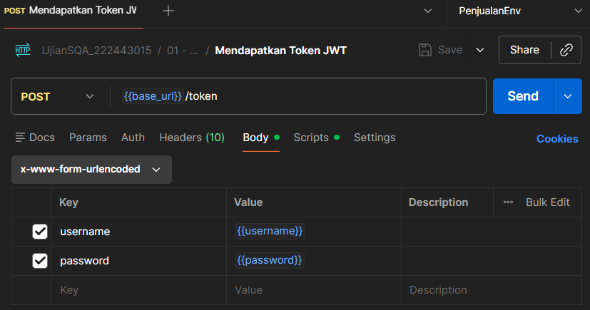
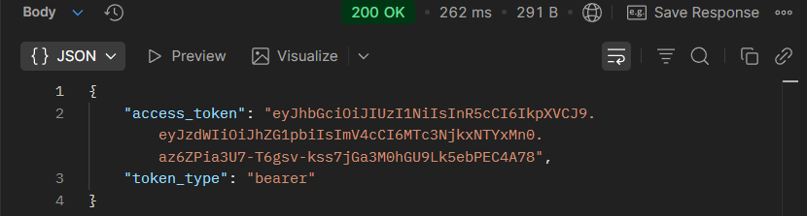
- POST /login – Password salah (Negatif)
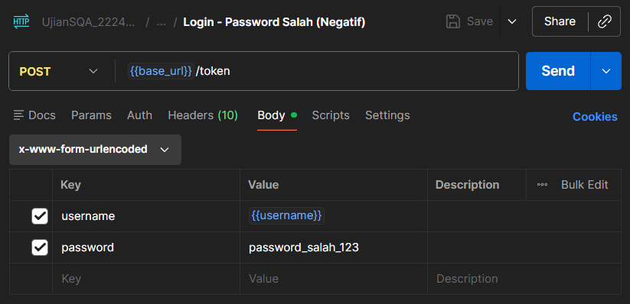
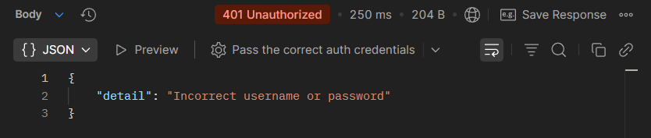
- POST /kategori – Membuat Kategori Baru (Positif)
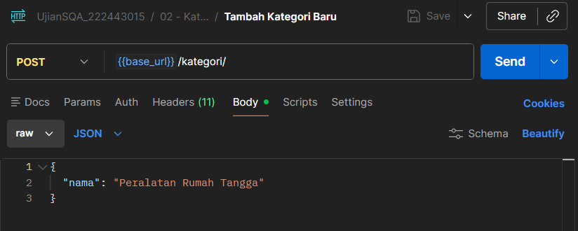
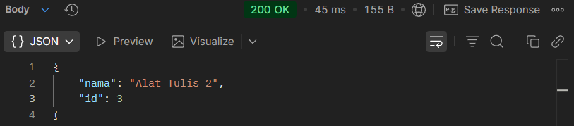
- POST /kategori – Nama Kategori Duplikat (Negatif)

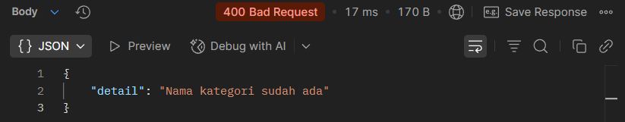
- GET /kategori – Ambil semua kategori
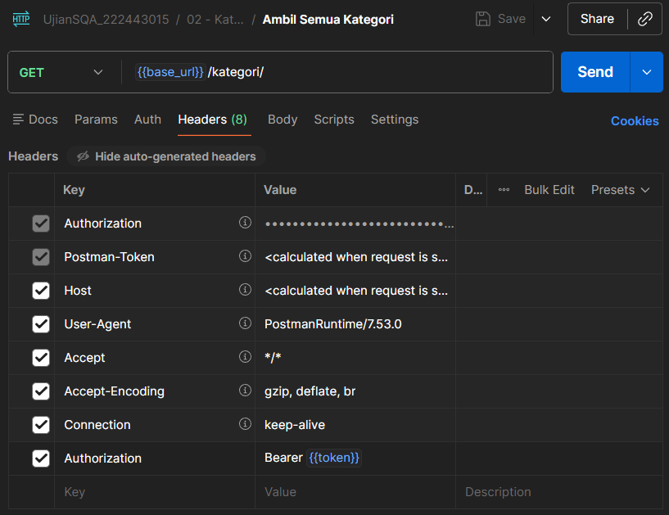
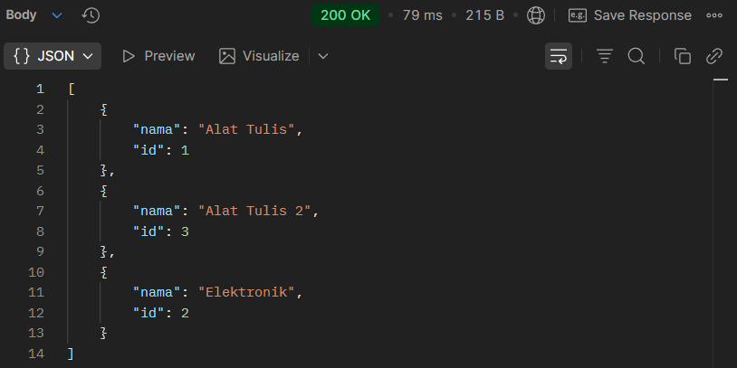
- GET /kategori – Ambil kategori by ID
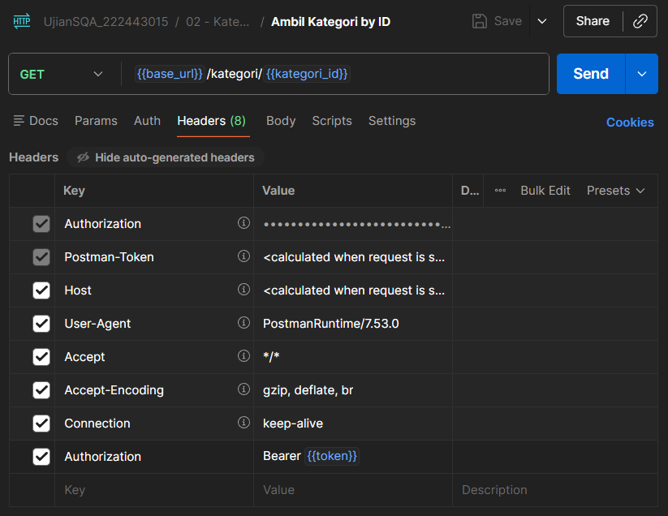
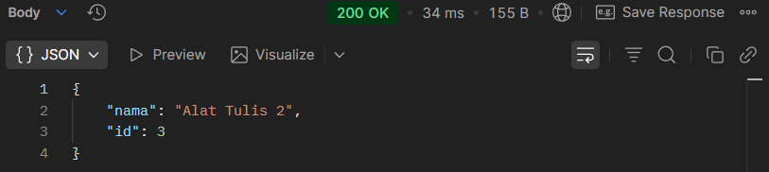
- PUT /kategori – Update Kategori
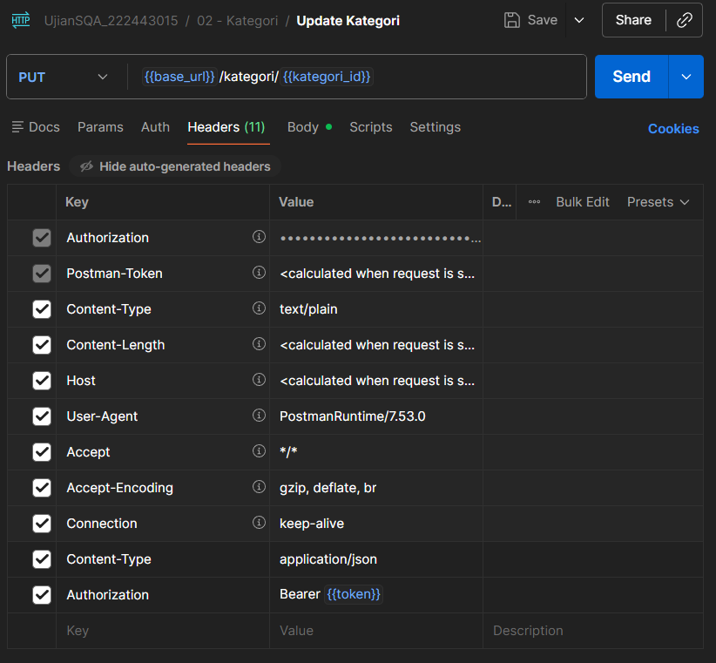
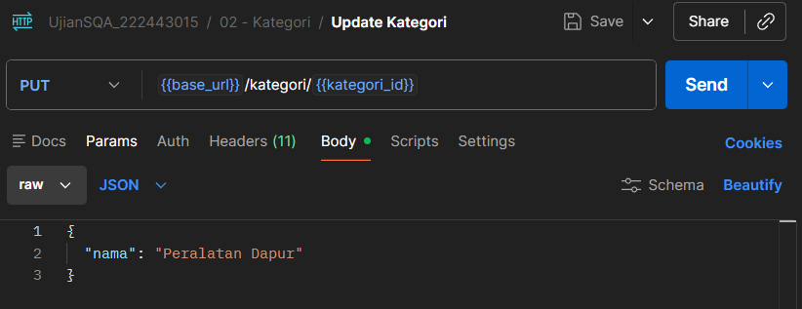
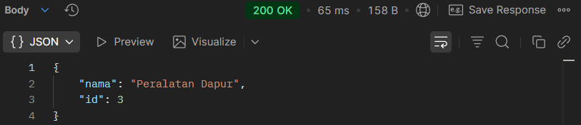
- DELETE /kategori – Hapus kategori
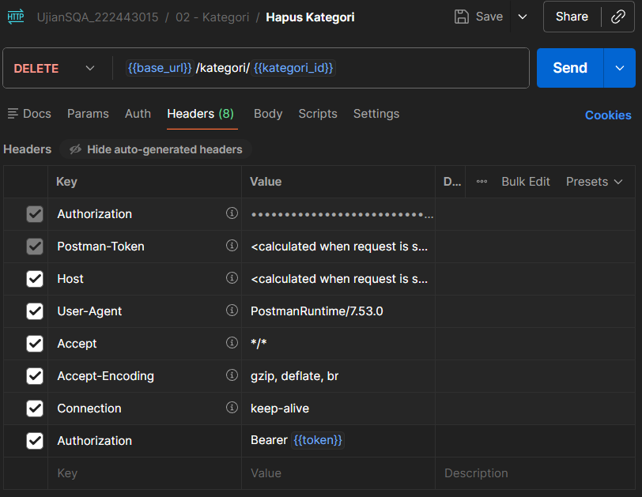
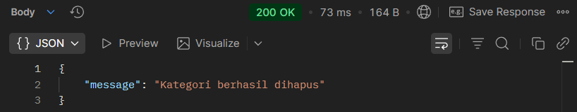
- POST /produk – Tambah produk baru
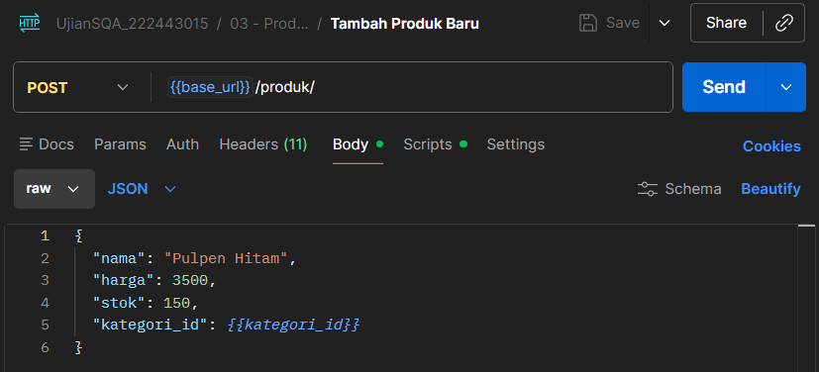
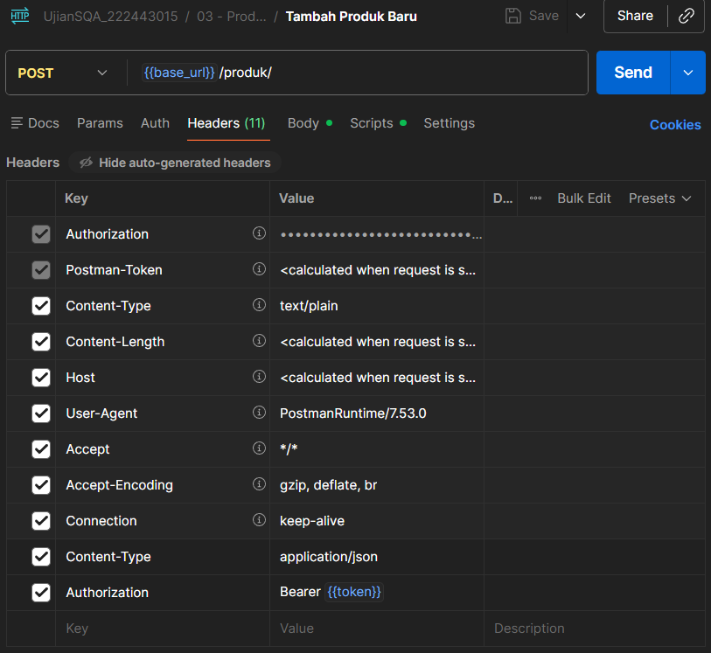
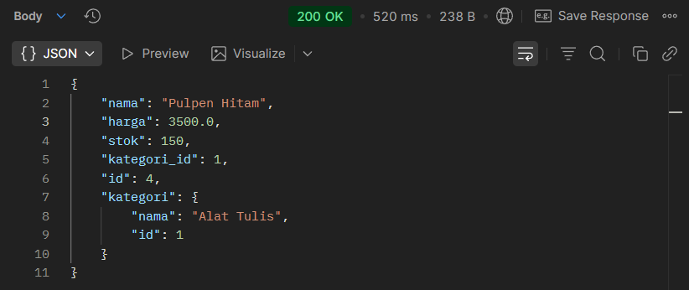
- POST /produk – Tambah produk baru - Kategori_id tidak valid (Negatif)
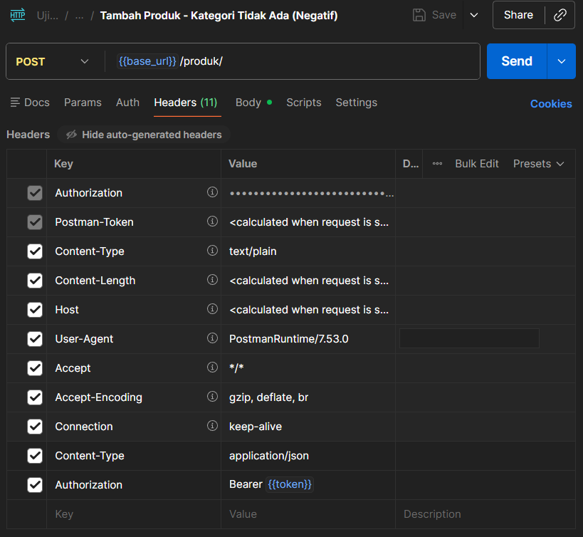
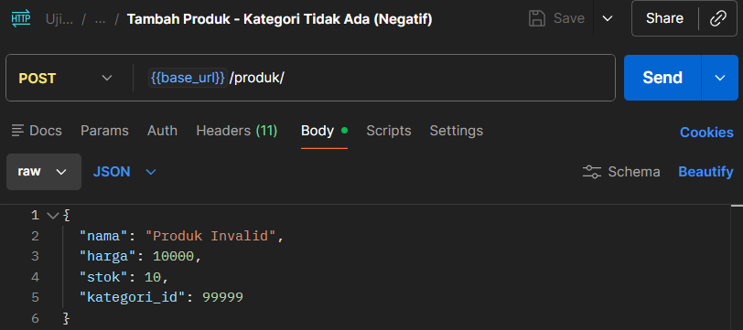
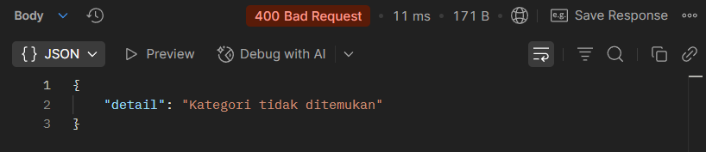
- GET /produk – Ambil semua produk
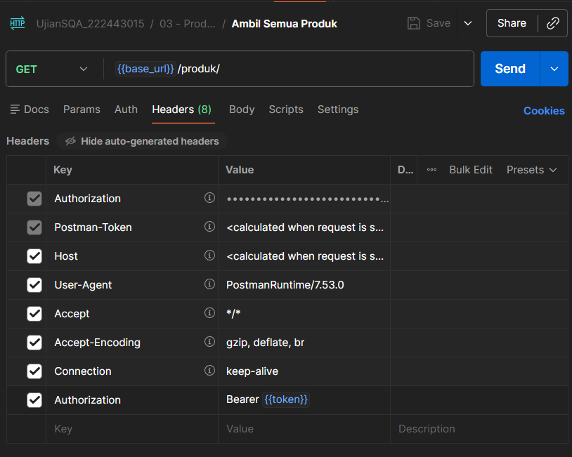
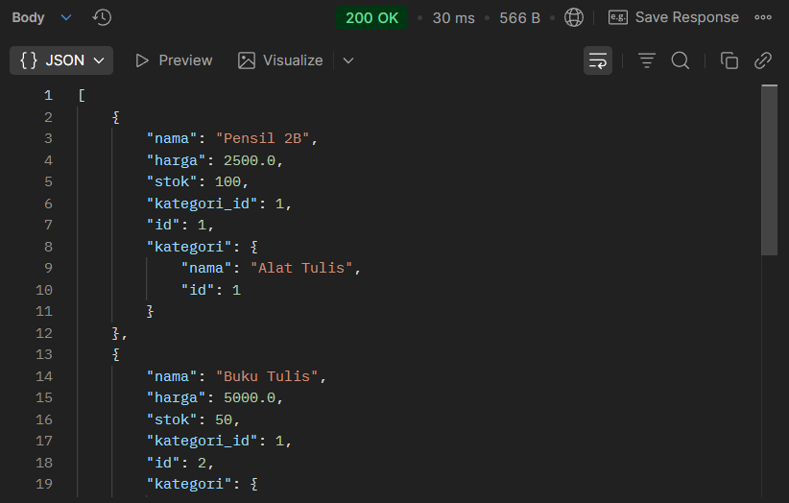
- GET /produk – Ambil produk by ID
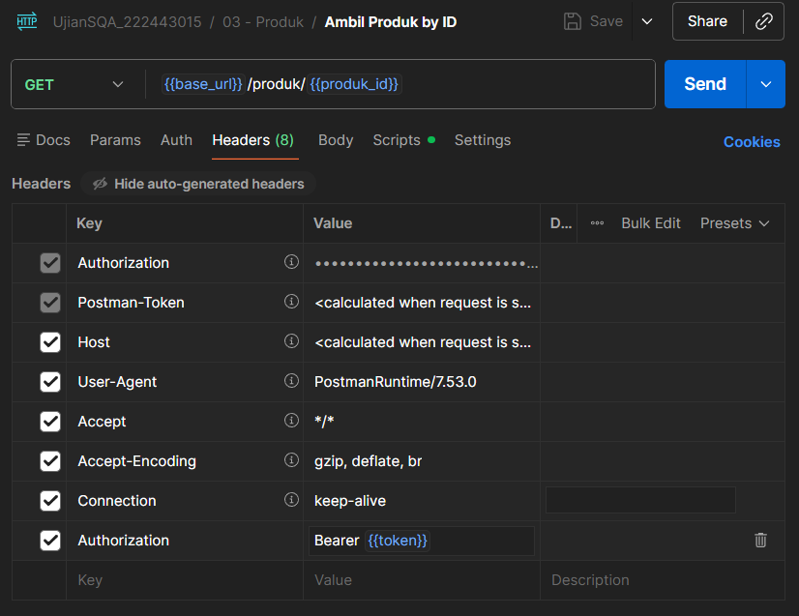
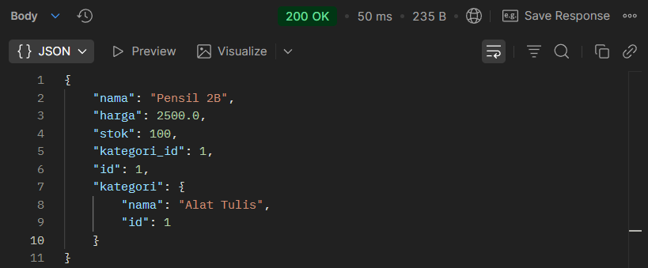
- PUT /produk – Update produk
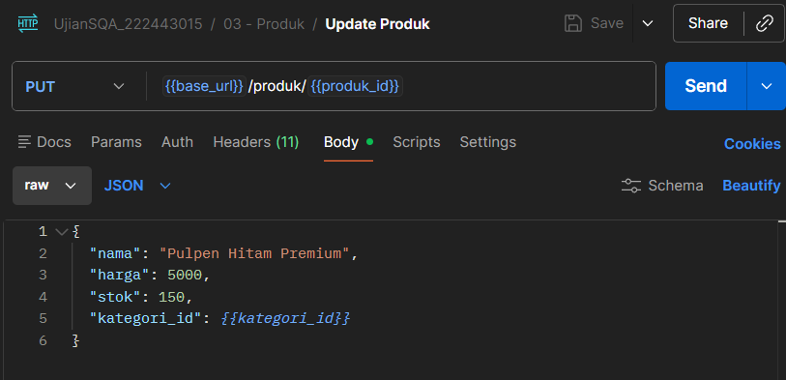
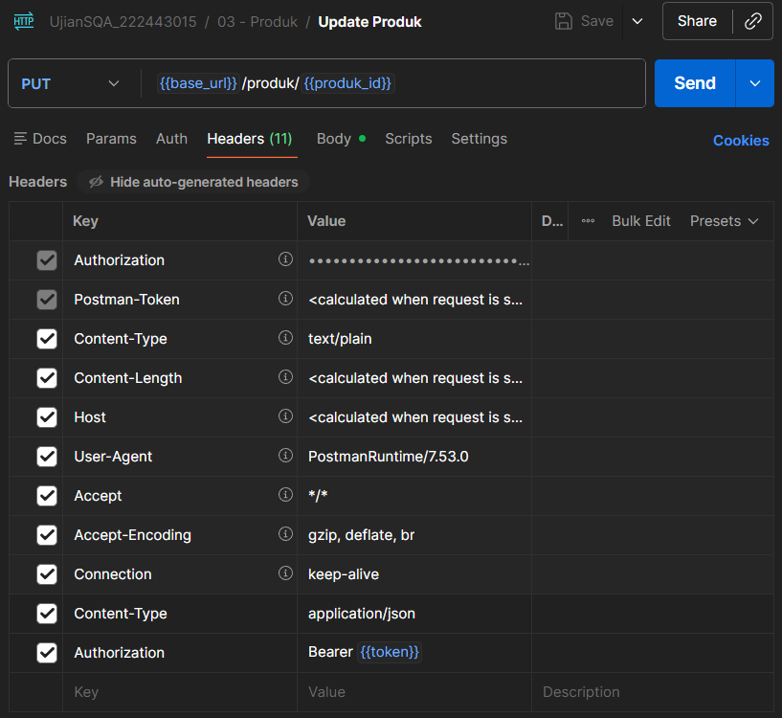
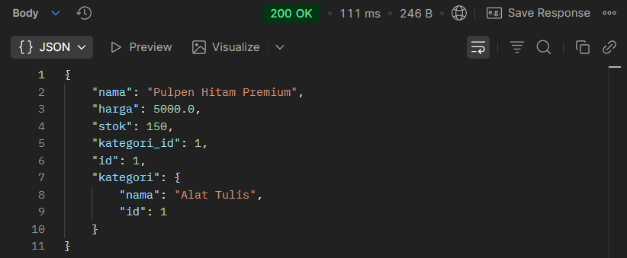
- DELETE /produk – Hapus produk
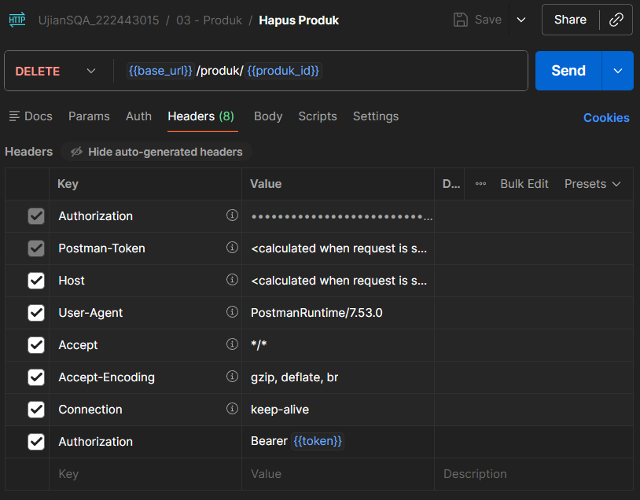
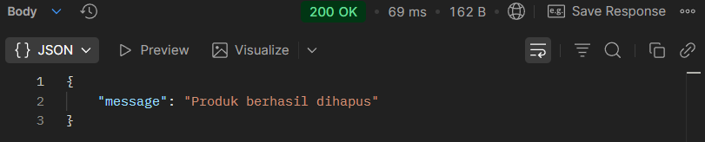
- POST /pelanggan – Buat pelanggan baru
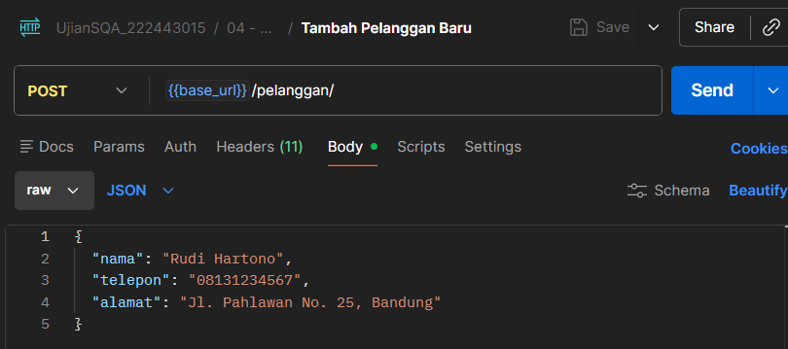
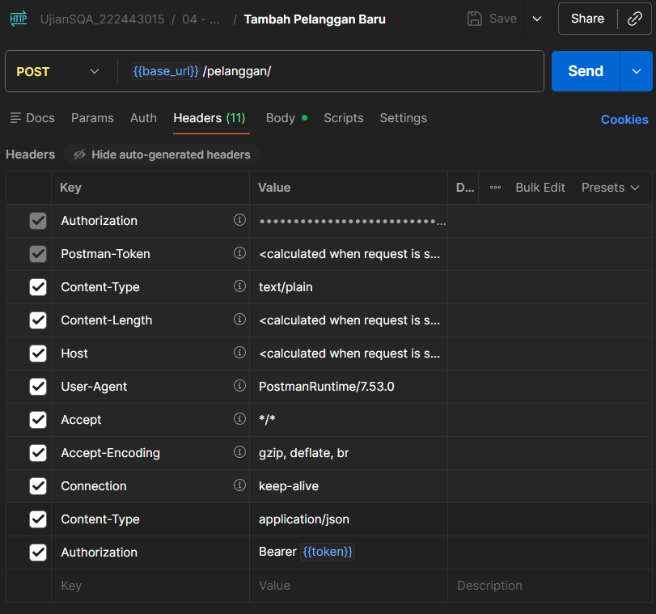
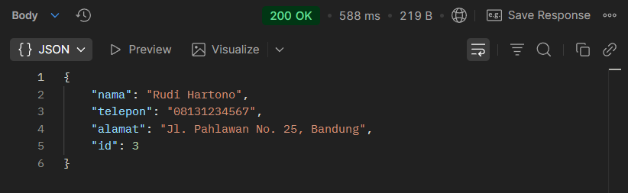
- GET /pelanggan – Ambil semua pelanggan
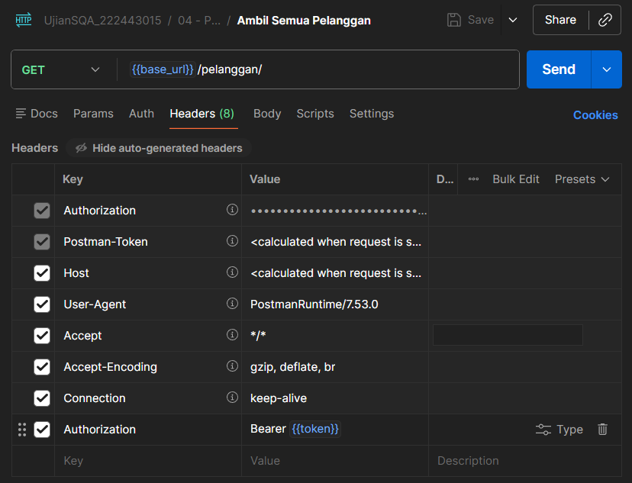
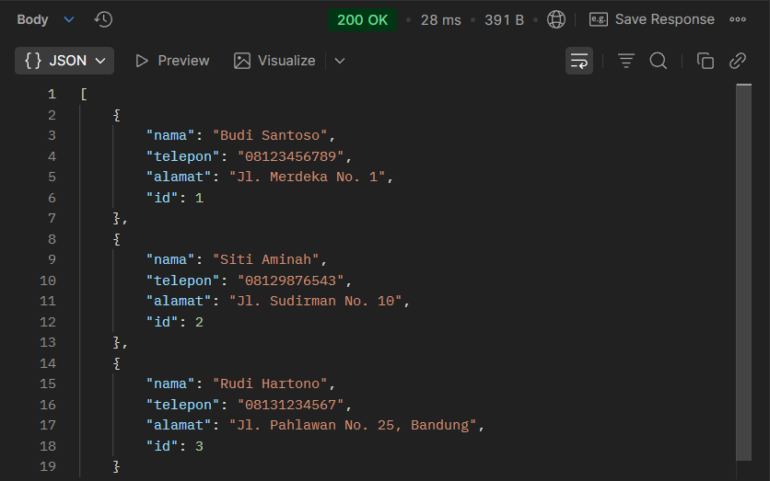
- PUT /pelanggan – Update Alamat
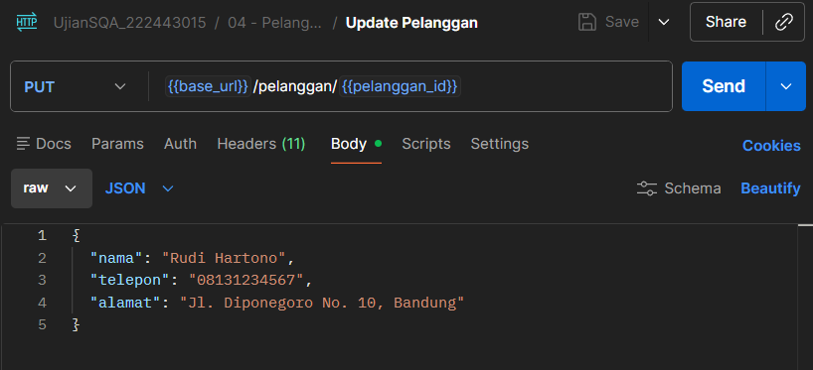
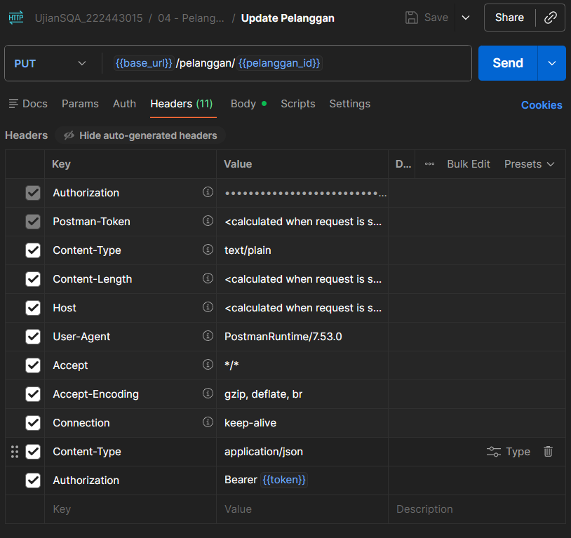
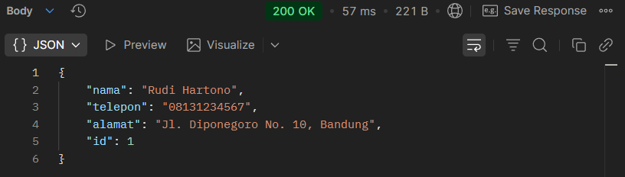
- DELETE /pelanggan – Hapus pelanggan
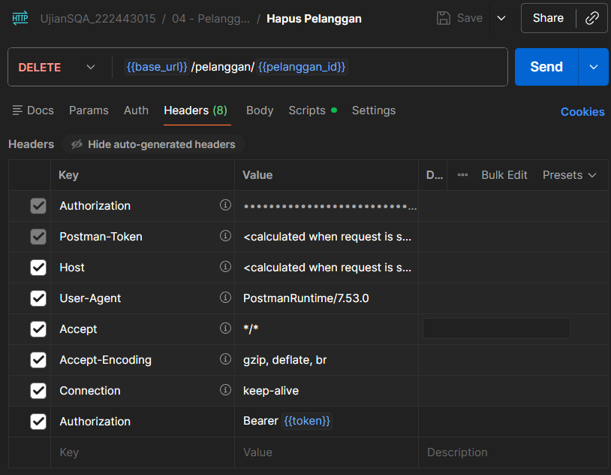
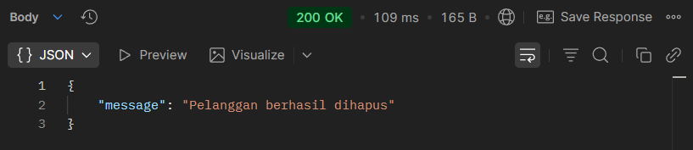
- POST /transaksi – Buat Transaksi Stok Tidak Cukup (Negatif)
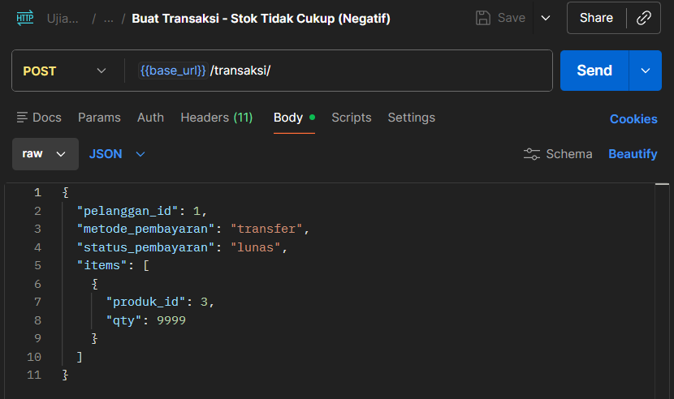
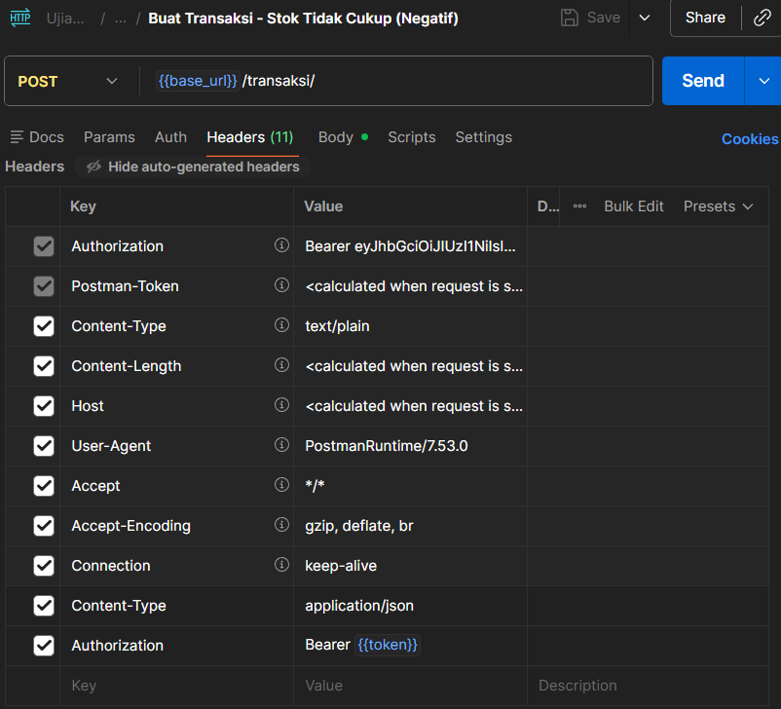
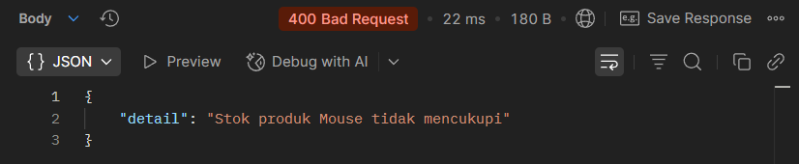
- POST /transaksi – Buat Transaksi Produk Tidak Ada (Negatif)
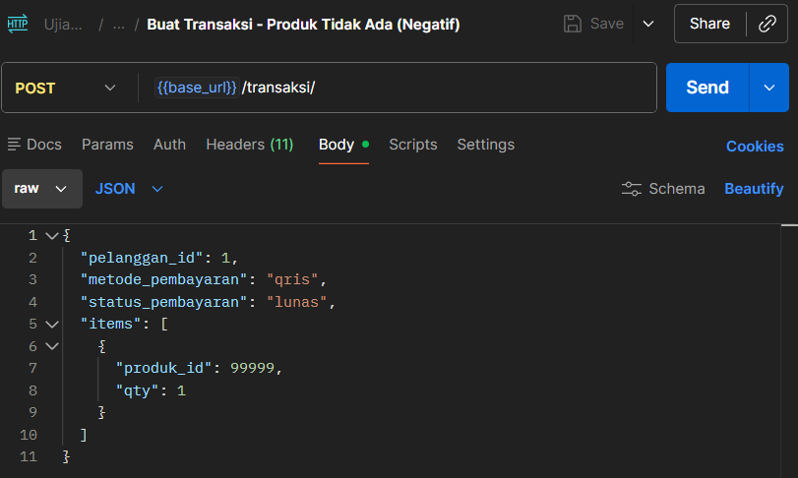
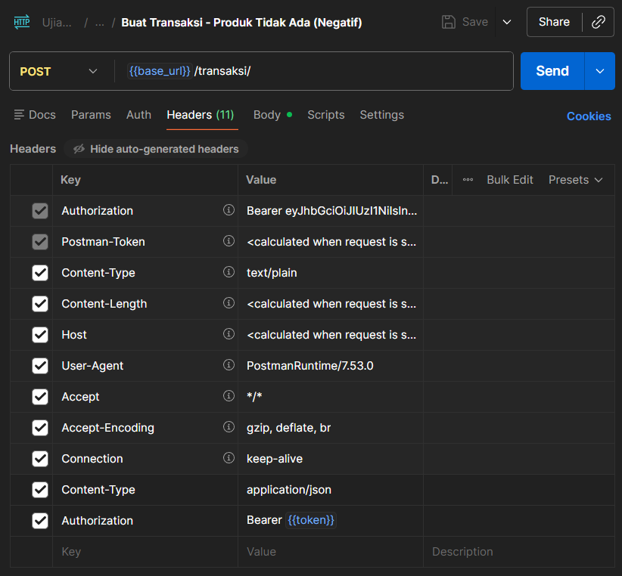
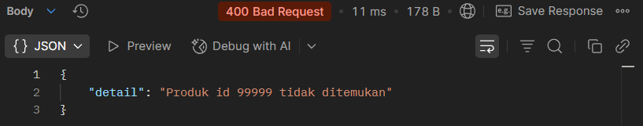
- GET /transaksi – Ambil daftar transaksi
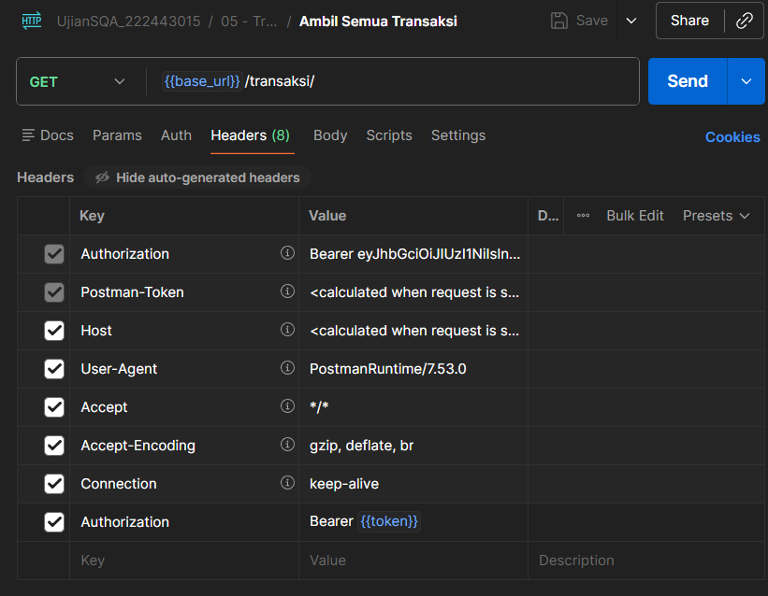
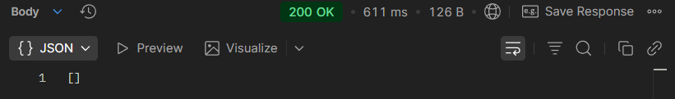
- GET /transaksi – Ambil daftar transaksi by ID
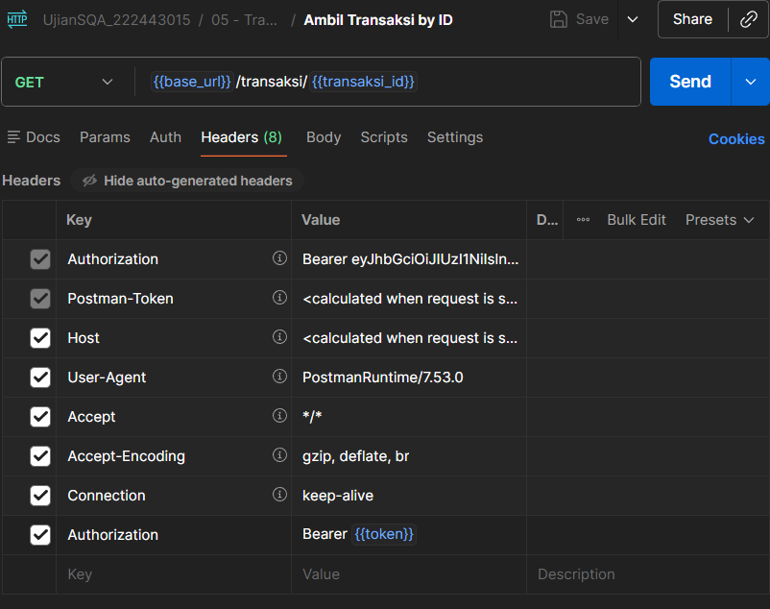
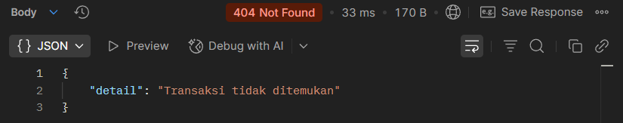

ANALISIS HASIL PENGUJIAN

Ringkasan Keberhasilan
- Seluruh endpoint yang diuji (17 request) berhasil dijalankan.
- Total XX assertions dengan tingkat keberhasilan 100%.
- Tidak ditemukan bug atau perilaku tidak sesuai spesifikasi.

Temuan Penting
- Autentikasi JWT: Semua endpoint yang diproteksi hanya dapat diakses dengan token valid.
- Validasi Stok: Transaksi dengan kuantitas melebihi stok ditolak dengan pesan error yang sesuai.
- Foreign Key Constraint: Penghapusan kategori yang masih memiliki produk terkait menghasilkan error 400 (sesuai constraint database).

Kendala dan Solusi

KESIMPULAN
Pengujian otomatis API menggunakan Postman dan Newman telah berhasil memvalidasi seluruh fungsionalitas utama Sistem Penjualan Sederhana. Semua skenario positif dan negatif berjalan sesuai ekspektasi. Autentikasi JWT dan validasi bisnis (stok, foreign key) telah terverifikasi. Sistem API dinyatakan SIAP untuk tahap pengujian selanjutnya.

LAMPIRAN
- Postman Collection JSON – (terlampir dalam folder pengumpulan)
- Postman Environment JSON – (terlampir)
- Laporan Newman HTML – (terlampir)
- Screenshot Eksekusi Newman – (terlampir)

